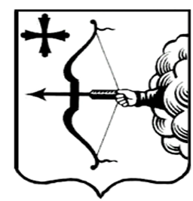
ПРАВИТЕЛЬСТВО КИРОВСКОЙ ОБЛАСТИ

ПОСТАНОВЛЕНИЕ
16.09.2021 |  | № | 485-П
г. Киров
О внесении изменения в постановление Правительства
Кировской области от 04.02.2014 № 246/70
Правительство Кировской области ПОСТАНОВЛЯЕТ:
- Внести изменение в постановление Правительства Кировской области от 04.02.2014 № 246/70 «Об утверждении Порядка определения объема
и предоставления субсидии из областного бюджета частным дошкольным образовательным организациям», утвердив Порядок определения объема
и предоставления субсидии из областного бюджета частным дошкольным образовательным организациям в новой редакции согласно приложению.
2. Настоящее постановление вступает в силу через десять дней после
его официального опубликования.
Председатель Правительства
Кировской области А.А. Чурин

